“Lẫn lộn ('ngọng') n - l qua lăng kính tiếng Việt từ TK 17 và mở rộng” (phần 32C)
Nguyễn Cung Thông
Phần này bàn về khuynh hướng lẫn lộn (có người gọi là ngọng) n – l trong tiếng Việt từ TK 17. Phần này đánh số là 32C vì tiếp theo hai bài viết phần 32 và phần 32B trước đây. Đây là lần đầu tiên cách dùng này hiện diện trong tiếng Việt qua dạng con chữ La Tinh/Bồ (chữ quốc ngữ), điều này cho ta dữ kiện để xem lại một số cách đọc chính xác hơn so với các dạng chữ Nôm cùng thời. Ngoài ra, phần này sẽ bàn rộng ra để cho thấy lẫn lộn n - l có thể là một hiện tượng vùng miền (areal feature/A), đặc biệt là từ góc độ lịch đại cho thấy đóng góp của khuynh hướng lẫn lộn n - l vào quá trình hình thành tiếng Việt mà ít người biết đến. Một số dữ kiện từ tiếng Hán cổ hỗ trợ cho kết quả trên. Tài liệu tham khảo chính của bài viết này là các tài liệu chép tay của LM Philiphê Bỉnh (sđd - xem chi tiết trong mục Tài liệu tham khảo chính - và bốn tác phẩm của LM de Rhodes soạn: (a) cuốn Phép Giảng Tám Ngày (viết tắt là PGTN in năm 1651), (b) Bản Báo Cáo vắn tắt về tiếng An Nam hay Đông Kinh (viết tắt là BBC in năm 1651) trong phần đầu của từ điển Việt Bồ La (c) Lịch Sử Vương Quốc Đàng Ngoài 1627-1646 và (d) tự điển Annam-Lusitan-Latinh (thường gọi là Việt-Bồ-La, viết tắt là VBL in năm 1651) có thể tra tự điển này trên mạng như http://books.google.fr/books?id=uG`hkAAAAMAAJ&printsec=frontcover#v=onepage&q&f=false. Các chữ viết tắt khác là Nguyễn Cung Thông (NCT), Hán Việt (HV), Việt Nam (VN), ĐNA (Đông Nam Á), LM (Linh Mục), CG (Công Giáo), PG (Phật Giáo), TVGT (Thuyết Văn Giải Tự/khoảng 100 SCN), NT (Ngọc Thiên/543), ĐV (Đường Vận/751), NKVT (Ngũ Kinh Văn Tự/776), LKTG (Long Kham Thủ Giám/997), QV (Quảng Vận/1008), TV (Tập Vận/1037/1067), TNAV (Trung Nguyên Âm Vận/1324), CV (Chánh Vận/1375), TVi (Tự Vị/1615), VB (Vận Bổ/1100/1154), VH (Vận Hội/1297), LT (Loại Thiên/1039/1066), CTT (Chánh Tự Thông/1670), TViB (Tự Vị Bổ/1666), TTTH (Tứ Thanh Thiên Hải), KH (Khang Hi/1716), P (tiếng Pháp), A (tiếng Anh), L (tiếng La Tinh), VNTĐ (Việt Nam Tự Điển/Hội Khai Trí Tiến Đức), ĐNQATV (Đại Nam Quấc Âm Tự Vị) …v.v… Kí viết là ký (tên người, tên sách) và trang/cột/tờ của VBL được trích lại từ bản La Tinh để người đọc tiện tra cứu thêm. Tương quan Hán Việt ghi nhận trong bài không nhất thiết khẳng định nguồn gốc của các từ liên hệ (có gốc Việt cổ hay Hán cổ).
1. Lẫn lộn n - l trong VBL và PGTN
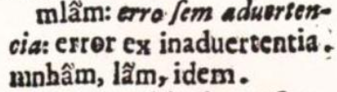VBL trang 468
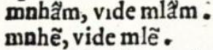VBL trang 471
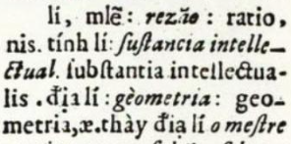VBL trang 412 VBL trang 549
Vào TK 17, VBL cho thông tin (dù không phổ biến) phụ âm đầu l- đã có khả năng ngạc cứng hóa/mũi hóa để cho ra dạng nh- như ba trường hợp sau trích từ VBL:
lặt - mlặt - mnhặt - nhặt
(lầm) - mlầm - mnhầm - nhầm
lí - mlẽ - mnhẽ - nhẽ
Ngoài ra VBL cũng ghi lại 15 trường hợp ml-, trong đó có 6 trường hợp dùng tương đương với l- như mlớn - lớn (không thấy ghi dạng nhớn), mlở - lở (không thấy ghi dạng nhở). Như vậy là trong 18 từ có phụ âm đầu ml- thì có 3 trường hợp dùng nh- (mnh-) hay là khoảng 3/18 ~ 17%, so với tiếng Việt cận đại (giọng Bắc nhời ~ lời, nhài ~ lài, nhạc ~ lạc ngựa …) thì khuynh hướng l > nh chiếm khoảng 8/18 ~ 44% (dựa vào 18 từ được ghi trong VBL). Điều này cho thấy khuynh hướng lẫn lộn l - nh đã tăng hơn (gấp) hai lần trong khoảng 4 TK. Khuynh hướng này có liên hệ gì đến lẫn lộn n - l hay không? Tại sao lạt và nhạt dùng tương đương, nhưng nạt lại mang nghĩa khác hơn so với lạt? So sánh các cách dùng lẹ làng, nhẹ nhàng nhưng lại không thấy *nẹ *nàng? Đây là một chủ đề rất thú vị, cần tra cứu sâu thêm và không nằm trong phạm vi bài viết này.
VBL còn ghi nhận ba trường hợp có thể dùng phụ âm đầu n hay l như nhau - xem trang 503 mục nám trang 395 mục lám và trang 572 mục lử - tham khảo thêm chi tiết trong bài viết “Tiếng Việt từ TK 17: nên mười tuổi và nên hoa” (phần 32) và phần 32B. Cũng nên nhắc lại ở đây là tiếng Việt hiện đại dùng lên sởi, lên ban lên đậu, lên mười tuổi so với nên hoa/VBL và nên mười tuổi/VBL:
1.1 Lám hay nám: hoa héo tàn (Marcescere flores/L), VBL trang 396
1.2 Lám lám hay nám nám là (động từ) bền lòng, kiên trì (persevero/L), VBL trang 503
1.3 lử hay nử - nhọc lử (defarigatus valde/L - rất mệt), VBL trang 571
Như vậy là khả năng lẫn lộn phụ âm đầu n- và l- đã có mặt vào TK 17 qua dạng chữ quốc ngữ dù khá hiếm. Vấn đề sẽ rõ nét hơn khi xem lại cấu trúc [nên ... tuổi] so với [lên ... tuổi], nhất là từ tài liệu bằng văn xuôi như PGTN hay các tài liệu chữ Nôm vào cùng thời kỳ.
1.4 Cấu trúc [nên ... tuổi]
Như đã viết trong phần 32, vào TK 17, tiếng Việt thường dùng "nên ... tuổi" tương phản với cách dùng "lên ... tuổi" trong tiếng Việt hiện đại. VBL trang 513 ghi "nên mười tuổi", và PGTN trong các trang 99, 146, 186 đều ghi cấu trúc [nên ... tuổi].
Các tài liệu bằng chữ Nôm cũng ghi nên qua dạng niên HV 年 (chữ Nôm cổ) hay chữ nên (biểu âm) hợp với thành 成 (biểu ý, chữ Nôm hậu kỳ); td. Phật Thuyết Đại Báo Phụ Mẫu Ân Trọng Kinh ghi nên hai nên ba (sđd, 36a):
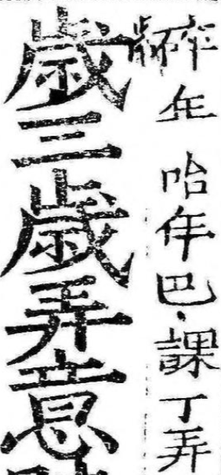 Phật Thuyết Đại Báo Phụ Mẫu Ân Trọng Kinh cột chữ Nôm bên phải ghi "(đến) tuổi nên hai nên ba thuở (khuở) lông" (36a).
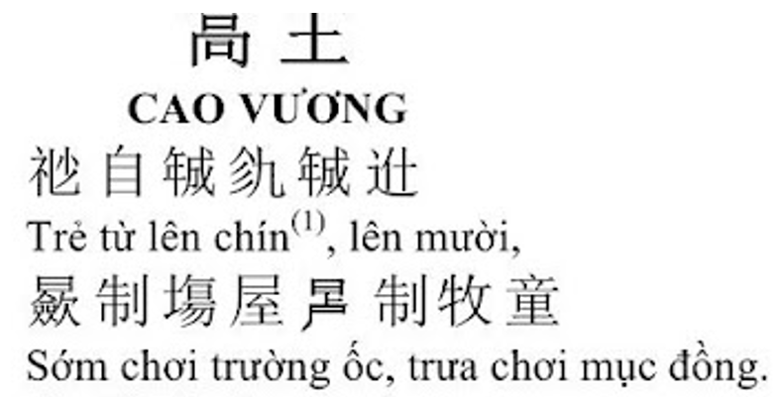 Thiên Nam Ngữ Lục (mục Cao Vương) ghi " (trẻ từ) nên chín nên mười" không phải lên chín lên mười!
Một điểm đáng chú ý ở đây là các tác giả đương đại phiên âm các bản Nôm của LM Maiorica có lúc dùng lên thay vì nhất quán mặt chữ Nôm là nên, cũng như các tác giả từng phiên âm Thiên Nam Ngữ Lục như hình chụp lại bên dưới – bài này chỉ đưa ra hai thí dụ tiêu biểu ở đây. Td. câu 4566 – Thiên Nam Ngữ Lục “tuổi nên bảy tám mới cho học hành”. Điều này cho thấy ảnh hưởng không nhỏ của 'khuynh hướng chuẩn chính tả' cũng như của trường học trong ngôn ngữ hiện nay, và khi nạn 'mù chữ' đã ít đi - hay chữ viết đóng vai trò quan trọng hơn trong đời sống hàng ngày và trở thành ‘hộp thời gian’ (time capsule/A - td. chữ Hán, Nôm, quốc ngữ):

Tuổi lên bảy tám mới cho học hành
1.5 Nhĩ - mầy (VBL)
Các từ HV xuất hiện hiếm hoi trong VBL, tuy nhiên trang 551 lại có mục nhĩ - mầy (tu/L chỉ anh, ông, mi …) cho thấy cách dùng này khá phổ thông để được ghi vào VBL.
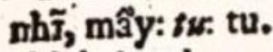 VBL trang 551
Chữ nhĩ 爾 尔 (thanh mẫu nhật 日 vận mẫu chi 支 thượng thanh, khai khẩu tam đẳng) có các cách đọc theo phiên thiết
兒氏切 nhi thị thiết (TVGT, ĐV, QV)
忍氏切 nhẫn thị thiết (TV, LT, LTCN 六書正譌)
乃禮反 nãi lễ phản (ThVn 釋文)
乃禮切 nãi lễ thiết (TV, LT) - ThVn, TV, LT cho thấy nhĩ còn đọc là *nễ (tương quan n - nh)
如紙反 như chỉ phản (NTLQ)
忍止切 nhẫn chỉ thiết (TG 字鑑, CV, TVi, CTT) đọc là nhĩ, TG ghi thêm đọc *lĩ - xem chi tiết bên dưới
TNAV ghi vận bộ 支思 chi tư (thượng thanh)
CV ghi cùng vần/thượng thanh 耳 駬 珥 䋙 餌 尒 爾 邇 迩 (nhĩ *nhị)
...v.v...
Giọng BK bây giờ là ěr (theo pinyin hiện đại) so với giọng Quảng Đông ji5 và các giọng Mân Nam 客家话 [海陆腔] ni3 (ngi2) [宝安腔] li1 li3 [客英字典] ni3 [梅县腔] ni3 [台湾四县腔] ni3 (ngi2) [客语拼音字汇] ngi2 yi1 [陆丰腔] ni1 [沙头角腔] li1, tiếng Nhật (Kan-on) ji và tiếng Hàn i hay ni. Để ý các dạng li (phụ âm đầu l-) trong các phương ngữ Triều Châu, Hẹ (Hakka). Cách đọc *li của nhĩ với phụ âm đầu l- còn thấy trong giọng Sán Đầu/Triều Châu cách đây khoảng 150 năm: theo ghi nhận của giáo sĩ Anh Cát Lợi William Duffus (1846–1894) trong tự điển English-Chinese of the Vernacular or Spoken language of Swatow(1883) viết tắt là ECV:
ECV trang 302.
Tài liệu "A Pronouncing and Defining Dictionary of the Swatow Dialect arranged according to syllables and tones" (1883), soạn bởi giáo sĩ A. M. Filde (1839-1916), cũng cho thấy dạng lú 汝 là cách phát âm như/nhự HV 洳 (đại từ danh xưng ngôi thứ hai - Triều Châu, hay tên sông). Nhữ 汝 và nhĩ 爾 尔 đều có cùng một gốc Hán Tạng.
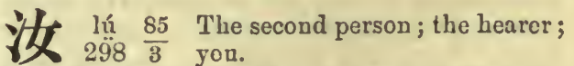
Hiện nay, người Triều Châu (Tiều) ở VN vẫn dùng dạng lứ để gọi người đối diện (you/A ~ anh/ông/chị/cô ...). Xem thêm phần sau về liên hệ lử - dứ - nhứ/nhừ (nhọc lử ~ mệt dứ).
lú (~ you/A - anh/ông/chị/cô ...) cũng là cách đọc của giọng Phúc Kiến (Chương Thâu - chincheos theo VBL) - trích từ “Chinese-English Dictionary Of The Vernacular Or Spoken Language Of Amoy: With The Principal Variations Of The Chang-Chew And Chin-Chew Dialects” Carstairs Douglas (1873, sđd).
Nên nhắc ở đây là ngay cả cách đây hơn 700 năm, nhĩ đã có thể đọc là *lĩ như ghi nhận trong Tự Giám - xem hình chụp bên dưới:
Tự Giám 字鑑 - tác giả Lí Văn Trọng 李文仲 soạn xong vào năm 1321 thời nhà Nguyên. Để ý ngoài cách đọc thường gặp của nhĩ là 忍止切 (nhẫn chỉ thiết, cũng như phiên thiết theo CV, Tvi, CTT) ~ nhĩ, TG còn ghi cách đọc khác là 力几切 (lực kỉ thiết) hay là *lĩ cũng là cách đọc của chữ hiếm 爻爻 hay 'nhị hào'.
Tuy không ghi cách dùng ngã nhĩ trong VBL, như LM de Rhodes lại ghi "nói mầy tao" (trang 714, mục tao) hay "ngươi tớ" hàm ý khinh dễ. Cho đến giữa và cuối TK 18, Đàng Ngoài và Đàng Trong vẫn dùng ngã nhĩ, và vết tích trong câu ca dao (Béhaine 1772/1773) - không thấy xuất hiện trong các tài liệu Hán Nôm trước đây?
Mặc ai ngã nhĩ tương tranh
Sang giàu chớ đoái công danh chớ màng (xem hình chụp bên dưới).
Điều này cho thấy khả năng rất cao là cách dùng ngã nhĩ đã hiện diện trong tiếng Việt vào thời VBL, nhưng không được LM de Rhodes ghi lại; hay chỉ ghi riêng biệt hai mục nhĩ (mầy, VBL trang 551) và qua (tao, VBL trang 615). Tham khảo thêm chi tiết bài viết "Cách nói tôi, ta, tao, tớ, qua, min ... Tiếng Việt thời LM de Rhodes (phần 2)" cùng tác giả (NCT).
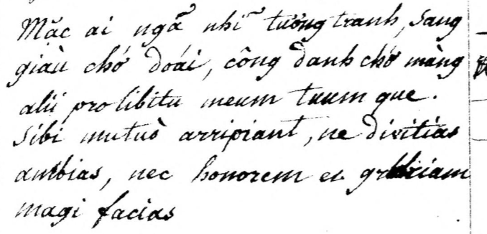 Tự điển Béhaine (1772/1773) mục mặc - phản ánh ngôn ngữ Đàng Trong.
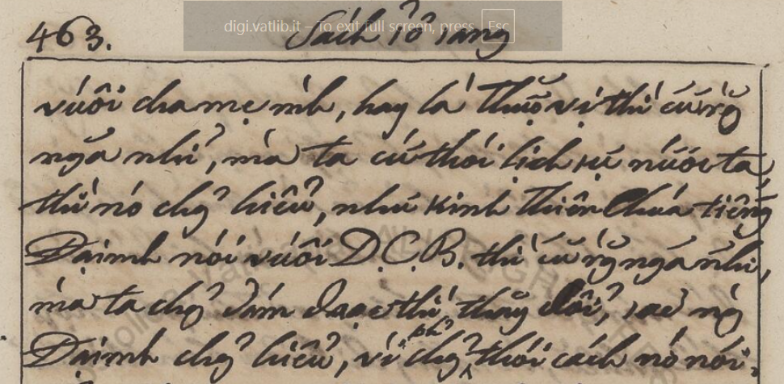Sách Sổ Sang Chép Các Việc (1822) trang 463 - tác giả Philiphê Bỉnh (1759-1833) cũng dùng ngã nhĩ, phản ánh ngôn ngữ Đàng Ngoài.
2. Bàn thêm về lẫn lộn n – l trong lám - nám (VBL)
Gợi ý từ cách nói tương đương lám - nám (VBL trang 396, 503), ta thử xem lại các dạng lam lãm trong vốn từ HV và tiếng Việt để cho thấy ảnh hưởng của lẫn lộn n - l trong quá trình hình thành tiếng Việt hiện đại. Vấn đề thanh điệu không ổn định vì các cách dùng này đã hiện diện lâu đời như mộ HV 墓 liên hệ đến mồ mả (mô), nghiên 研 liên hệ đến nghiền, nghiện, nghiễn, nghiến, kế 繼 kề ghẻ (cha/mẹ ghẻ), nê 泥 - nệ nề (thợ nề), phiên/phan 幡 (bình thanh) - phướn (khứ thanh) ...v.v... Đây là không kể đến quá trình hình thành thanh điệu của tiếng Việt và Hán trong thời kỳ giao lưu ở trên.
2.1 Lám ~ nám ~ rám (VBL)
Nét nghĩa héo tàn (VBL) tương ứng với nám (cháy sém, cỏ cháy ~ cỏ nám ~ cỏ úa) - so với lám/lãm/lạm HV 爁. Chữ lạm 爁 là chữ hiếm với tần số dùng là 12 trên 171894734, thanh mẫu lai 來 vận mẫu đàm 談 hay diêm 鹽 thượng/khứ/bình thanh, khai khẩu nhất đẳng) có các cách đọc theo phiên thiết
盧瞰切，音濫 lô khám thiết, âm lạm (QV, TV, LT)
力驗切，音瀲 lực nghiệm thiết, âm liễm (QV, TV, LT, TTTH)
盧敢切 lô cảm thiết (QV, TV, LT, TVi)
魯敢切 lỗ cảm thiết (TV, LT, TVi)
力蹔切 lực tạm thiết (NT, TTTH) chữ 蹔 đồng 暫 (tạm)
盧甘切，音藍 lô cam thiết, âm lam (TV, LT) - TNAV ghi là dương bình 陽平
魯敢切, 音覽 lỗ cảm thiết, âm lãm (CTT)
TNAV ghi vận bộ 監咸 giam hàm, 陽平 dương bình.
...v.v…
Gọng BK bây giờ là làn (theo pinyin) so với giọng QĐ laam4/laam6, giọng Hẹ lam3/lat7 và Triều Châu/TC nan6 cho thấy khả năng lẫn lộn n và l trong giọng TC; tiếng Việt còn dùng dạng nám (bây giờ) so với thời VBL viết là lám hay nám. VBL trang 635 còn ghi cách dùng rám mặt hay nám mặt bởi ánh sáng từ mặt trời (tương quan l - r).
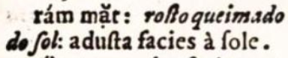VBL trang 635.
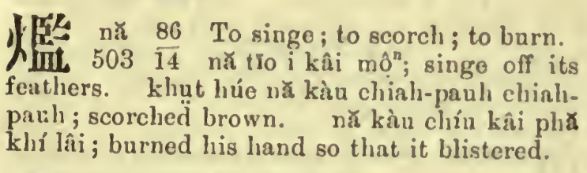 Trích từ trang 388 "A Pronouncing and Defining Dictionary of the Swatow Dialect arranged according to syllables and tones" (sđd). Để ý giọng Sán Đầu (Swatow < Triều Châu) đọc lạm/lãm/lam là nă với phụ âm phụ âm đầu l > n, rút gọn phụ âm cuối -m (không đọc). Sau 150 năm, người viết (NCT) vẫn còn thấy khuynh hướng rút gọn âm cuối như tam mùi (tam muội HV 三妹 ~ em thứ ba) thì đọc là sa mùi trong giọng Triều Châu ở Rạch Giá (Kiên Giang).
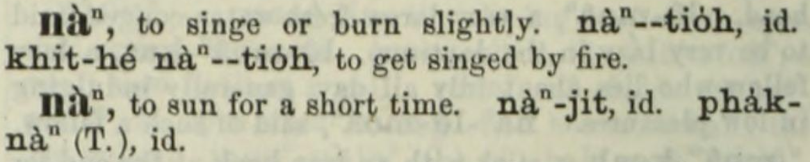 lạm/lãm/lam đọc là nà giọng Phúc Kiến (Amoy, Tuyền Châu/Chương Thâu - 1873) theo ghi nhận của LM Carstairs Douglas (sđd)
Một dữ kiện thú vị là lãm/lạm/lám 爁 còn có thể đọc là lam theo Trung Nguyên Âm Vận (tương tự như một cách phiên thiết của Tập Vận bên trên), giải thích được phần nào cách dùng lam (bình thanh) trong cơm lam, loại cơm hay nếp được nướng chín trong ống tre hay trúc. Đây là một đặc sản của nhiều dân tộc như Lào, Thái Lan hay vùng núi Tây Bắc, Tây Nguyên ở Việt Nam. Lam tiếng Mường (Bi) nghĩa là thui, như lam củi pằng tiêm nghĩa là thui lợn bằng đuốc, tiếng Thái/Tày lam là đun, nướng như lam bắp là nướng bắp (ngô). Lam (nám) còn có thể liên hệ đến lem (đen) như trong cách đùng đen lem (VBL, hàm ý đen lắm như nhọ nồi), lọ lem, lem luốc, lấm lem ...
Như vậy là có cơ sở để đề nghị một chuỗi tương quan như sau:
lam/lám/lãm/lạm 爁 HV -------------- lam (cơm lam) - lám - nám – lem - rám (thời VBL, bây giờ không dùng nữa): phản ánh khuynh hướng lẫn lộn n - l và l - r
2.2 Lãm - nơm (bắt cá)
Chữ 罱 䈒𦊔𦌫 lãm/nãm bộ võng (theo QV: thanh mẫu lại 來 vận mẫu đàm 談 thượng thanh, khai khẩu nhất đẳng) có các cách đọc theo phiên thiết
魯敢切，音覽 lỗ cảm thiết, âm lãm (QV, TVi)
女感切 nữ cảm thiết (NT, TTTH)
乃感切 nãi cảm thiết (TV, LT, Tvi/CTT)
Giọng BK bây giờ là lăn, năn (theo pinyin hiện đại) so với giọng Quảng Đông laam3, naam3.
NT/TTTH giải thích nghĩa của nãm/lãm là 夾魚具 giáp ngư cụ (dụng cụ dùng để kẹp/gắp cá), còn TV/LT giải thích là 取魚具 thủ ngư cụ (dụng cụ dùng để cầm bắt cá).
Một điều nên nhắc ở đây là dạng lãm 䈒 (bộ trúc) là chữ hiếm có các cách đọc là 奴感切 nô cảm thiết (NT, QV), 乃感切 nãi cảm thiết (TV) hàm ý trúc non (竹弱也 nhược trúc/NT, LT): điều này cho thấy người Hán không có khái niêm gì về nơm (bắt cá) và hỗ trợ cho khả năng lãm bộ võng hay bộ trúc có gốc phương Nam (td. tiếng Bahnar nơm là gơnơm, kơnơm, tiếng Gia Rai gơnơm, Mường Bi tơm). Một dữ kiện quan trọng là Quảng Vận ghi cách đọc lãm, nhưng các tài liệu khác như Ngọc Thiên, Tập Vận, Loại Thiên, Tứ Thanh Thiên Hải đều ghi cách đọc khác hơn là *nãm. Nhưng Tự Vị và Chánh Tự Thông ghi hai cách đọc lãm (dựa vào Quảng Vận) và *nãm. Đây là hiện tượng lẫn lộn n và l đã xẩy ra trên ngàn năm nay. Các cách đọc khác với QV đều phù hợp với dạng nơm tiếng Việt. Ngay cả tiếng Việt vào đầu TK 20 vẫn có dạng lơm tương đương với đơm (Việt Nam Tự Điển - (cái đơm ~ nơm chỉ dụng cụ bắt cá - tương quan đ - n):
Việt Nam Tự Điển/Hội Khai Trí Tiến Đức/1931 trang 319
Một dạng âm cổ phục nguyên của lãm là *nəm dựa vào thành phần hài thanh nam 南, tương ứng với nơm (bắt cá). Các tài liệu Hán cổ không thống nhất về nghĩa của lãm, cùng với sự ít dùng trong vốn từ HV so với truyền thống dùng nơm bắt cá (cái nơm - VBL trang 569) của người Việt, phải chăng đây là một từ có gốc phương Nam? Các cách dùng trong tiếng Việt và ngôn ngữ láng giềng (hiếm bị ảnh hưởng của văn hóa ngôn ngữ Hán như Bahnar, Giarai) cho ta cơ sở đề nghị liên hệ giữa lãm và nơm; cần nhiều dữ kiện nữa để có thể khẳng định nguồn gốc phương Nam của lãm/nãm (~ nơm). Một dữ kiện quan trọng không kém là Quảng Vận ghi cách đọc lãm, nhưng các tài liệu khác như Ngọc Thiên, Tập Vận, Loại Thiên, Tứ Thanh Thiên Hải đều ghi cách đọc khác hơn là *nãm. Đây là hiện tượng lẫn lộn n và l đã xẩy ra trên ngàn năm nay. Đây là trường hợp hai cách đọc tương đương n và l được ghi lại trong văn bản (và luôn kiểm chứng được) cũng như các cách đọc liêm - niêm, liêu/lao - nao (xem Phụ Trương 1 và 3).
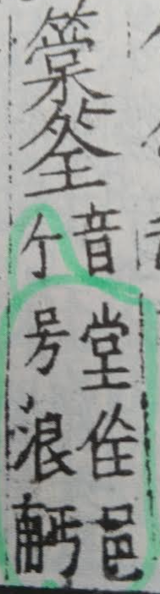 Chỉ Nam Ngọc Âm Giải Nghĩa/sđd "Đường thuyên úp cá hiệu rằng cái nơm" (38b). Đường (so với cách đọc đăng/NCT), thuyên HV đều có nghĩa là cái nơm (bắt cá). VBL cũng ghi cái nơm dùng để bắt cá:
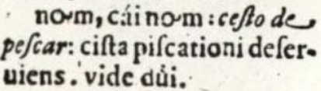VBL trang 569 - cái nơm còn gọi là cái dủi/nhủi.
Một dữ kiện quan trọng nên nhắc lại ở đây là Quảng Vận ghi cách đọc lãm, nhưng các tài liệu khác như Ngọc Thiên, Tập Vận, Loại Thiên, Tứ Thanh Thiên Hải, Tự Vị đều ghi cách đọc khác hơn là *nãm. Đây là hiện tượng lẫn lộn n và l đã xẩy ra trên ngàn năm nay ngay trong tài liệu Hán cổ và hàn lâm! Xem thêm Phụ Trương 1 về liêm và niêm.
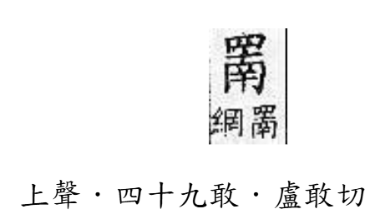 Quảng Vận đọc là lãm
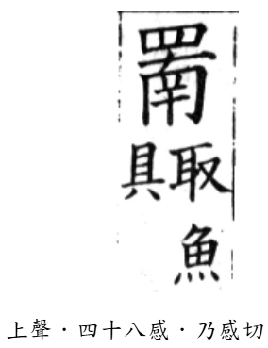 Tập Vận đọc là *nãm
2.3 Lãm - nắm
Chữ lãm bộ thủ HV có nghĩa là cầm lấy, ôm (bồng) tương ứng với dạng nắm tiếng Việt. Chữ lãm/lam 攬 擥 (thanh mẫu lai 來 vận mẫu đàm 談 thượng/bình thanh, khai khẩu nhất đẳng) có các cách đọc theo phiên thiết
盧敢切 lô cảm thiết (TVGT, ĐV, QV, TTTH) QV ghi thượng thanh
魯甘切 lỗ cam thiết (QV) QV ghi bình thanh
盧甘切 lô cam thiết (TV) TV ghi bình thanh
盧敢反 lô cảm phản (LKTG)
盧敢翻 lô cảm phiên (BH 佩觿)
力敢乀 lực cảm phật (TNTTĐTA 精嚴新集大藏音)
力甘力敢二切 lực cam lực cảm nhị thiết (NT, TTTH)
魯敢切 lỗ cảm thiết (TV, VH, CV, TVi)
TNAV ghi vận bộ 監咸 giam hàm (thượng thanh)
CV ghi cùng vần/thượng thanh 覽 攬 擥 㩜 欖 (lãm)
...v.v...
Giọng BK bây giờ là lăn (theo pinyin hiện đại) so với giọng Quảng Đông laam5 laam5 và các giọng Mân Nam 客家话 [梅县腔] nam1 nam3 lam3 lam1 [陆丰腔] lam3 [客英字典] lam3 [台湾四县腔] lam3 nam3 [东莞腔] lam3 [海陆腔] lam3 nam3 [客语拼音字汇] lam3 [宝安腔] lam3 潮州话 nam2 [潮州、饶平]lam2 [澄海]nang2, tiếng Nhật lan và tiếng Hàn ram > nam. Một dạng âm cổ phục nguyên của lãm là *lamx có thể tương ứng với *nớm hay nắm tiếng Việt qua hiện tượng lẫn lộn n - l, nhất là từ khu vực Nam Trung Hoa và duyên hải Bắc Bộ - xem bảng phương ngữ cho thấy các âm đọc lãm thành *nam bên trên.
2.4 Lãm - nom - dòm
Lãm HV có nghĩa là xem, coi … Xem lại các cách đọc chữ lãm 覽 (thanh mẫu lai 來 vận mẫu đàm 談 thượng thanh, khai khẩu nhất đẳng) có các cách đọc theo phiên thiết
盧敢切 lô cảm thiết (TVGT, ĐV, QV)
力敢切 lực cảm thiết (NT, TTTH)
魯敢切 lỗ cảm thiết (TV, LT, VH, TG 字鑑, LTCN 六書正譌, CV, TVi)
魯敢乀 lỗ cảm phật (TNTTĐTA 精嚴新集大藏音)
盧瞰切 lô khám thiết (CV) CV ghi thêm khứ thanh
TNAV ghi vận bộ 監咸 giam hàm (thượng thanh)
CV ghi cùng vần/thượng thanh 覽 攬 擥 㩜 欖 (lãm)
CV cũng ghi cùng vần/khứ thanh 濫 纜 覽 (lạm/lãm)
Giọng BK bây giờ là lăn (theo pinyin) so với giọng Quảng Đông laam5 và các giọng Mân Nam 客家话 [东莞腔] lam3 [台湾四县腔] lam3 [客语拼音字汇] lam3 [海陆腔] lam3 [陆丰腔] gam5 [梅县腔] lam3 [客英字典] lam3 lam5 [宝安腔] lam5 (giọng Tiều/Triều Châu đều cá hai dạng lam2, nam2). Một dạng âm cổ phục nguyên của lãm là *lamx có thể tương ứng với *nam hay *nəm qua khuynh hướng lẫn lộn n – l cùng với tương quan a - ô (độ lớn nguyên âm giảm + tròn môi: td. nam - nôm/chữ Nôm, đam - đơm/cái đơm), dẫn đến dạng nom tiếng Việt (nguyên âm ô > o: độc - đọc, khốc – khóc, lồi - lòi đồng đại ...). Âm dòm từng hiện diện trong VBL, chữ Nôm thường dùng âm diệm/diễm 焰 làm thanh phù, mà một dạng âm cổ phục nguyên của diệm là *loms (so với lom - nom tiếng Việt). Cũng nên nhắc ở đây là vào TK 17, người phương Tây đem một số tri thức khoa học và kỹ thuật đến Á châu, thì ống nhòm (dòm) cũng bắt đầu có mặt. Tại sao tiếng Việt không dùng ống xem, ống coi, ống nhìn, ống thấy, ống coi, ống xem (xét), ống ngắm, ống ngó, ống quan sát ... mà lại là ống dòm (VBL trang 587: ống ngọc dòm)? Theo người viết (NCT), động từ dòm hàm ý nhìn hay xem ra xa, cũng là một nét nghĩa chính của lãm, do đó hỗ trợ cho liên hệ lãm - dòm (nhòm/nom).
2.5 Gợi ý từ cách dùng nhọc lử hàm ý rất mệt (VBL trang 428), dạng lử có thể liên hệ đến dạng dứ (chữ Nôm ghi là 預 dự HV - Béhaine/Taberd), cho thấy khuynh hướng phụ âm l trở thành d, nh. VBL trang 469 ghi mệt cùng nghĩa với nhọc, tuy nhiên không thấy ghi cách dùng mệt nhọc, mệt lử ... VBL trang 428 ghi hai cách dùng tương đương nhạŏc (nhọc) lử và nhạŏc (nhọc) nhằn, dạng nhọc nhằn vẫn còn hiện diện trong tiếng Việt hiện đại. Lử nghĩa là mệt nhọc: Theurel (1877, sđd), Việt Nam Tự Điển (1931, sđd) ghi các cách dùng mệt lử, say lử; Gustave Hue (1937, sđd) ghi các cách dùng lử luỗi, lử thử - so với Behaine (1772/1773, sđd) ghi là lữ thử, Taberd (1838, sđd) ghi là lử thử.
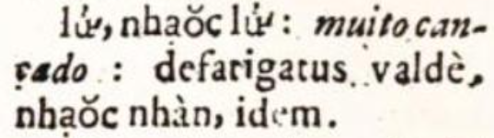VBL trang 428
2.6 Dựa vào hiện tượng lẫn lộn n và l, ta có khả năng giải thích một số tương quan khá hóc búa trong quá trình hình thành tiếng Việt, điều này cho thấy một kết quả oái ăm là nói 'ngọng' n/l đã tạo ra một số tiếng Việt 'chuẩn' mà ít người biết đến (td. cấu trúc [nên ... tuổi] trở thành [lên ... tuổi]). Hiện tượng lẫn lộn n - l cho ta cơ sở để giải thích một số cách dùng, địa danh, nhân danh của VN từng xuất hiện trong lịch sử cổ đại.
2.6.1 Loại 類 loài – nòi
Chữ loại 類 có các cách đọc khác như giọng Thành Đô/Tứ Xuyên là nui4 (để ý l > n), tiếng Tày Nùng là nòi, giống: td. nòi ma thấu ~ giống chó săn ... Thành ra, không ngạc nhiên khi tiếng Việt cũng có dạng nòi, một kết quả của lẫn lộn n - l, td. như gà nòi, thợ nòi (thợ rành nghề), con nhà nòi ... Cách dùng giống nòi còn tương ứng với chủng loại HV 種類.
2.6.2 Cao Lỗ 皋魯 (皐魯) và nỗ 弩 (nỏ, ná)
Các tài liệu lịch sử VN như Việt Điện U Linh, Lĩnh Nam Chích Quái đều nhắc đến một danh tướng của An Dương Vương (Thục Phán) khoảng 200 năm TCNL: người đã giúp quân nhà vua đánh giặc ngoại xâm (Triệu Đà), sử dụng một khí giới lợi hại là nỏ thần (nỏ liên châu) cũng như thiết kế xây thành Cổ Loa. Ông tên là Cao Lỗ (hay Đô Lỗ, Cao Thông ...), người xã Cao Đức, huyện Gia Bình, tỉnh Bắc Ninh ngày nay. Để ghi nhớ công lao ông, dân gian thường gọi ông là Ông Nỏ. Danh từ nỏ, ná hay nỗ HV có khả năng cao là từ phương Nam (Nam Á), td. tiếng tiền Mon-Khme là *sna, Kơho sona, Thái/Mường ná, hna (Êđê) ... Ngoài ra các từ liên hệ đến nỏ như nổ (bung ra) - nhổ, ná - nhả cho thấy các từ này đã xuất hiện rất sớm trong tiếng Việt (có thể xem là 'thuần Việt') – td. nổ tiếng Trung/Hoa là 爆炸 bạo, tạc như tạc đạn .... Dựa vào khuynh hướng lẫn lộn n - l, ta có cơ sở giải thích nỗ > lỗ 魯 và do đó Ông Nỏ cũng là Cao Lỗ trong văn hóa dân gian VN.
2.6.3 Lạc trong Lạc Việt và nác (đák, rak - *lak ~ nước)
Danh từ lạc xuất hiện rất sớm (td. Giao Châu Ngoại Vực Kí) trong lịch sử dựng nước VN như Lạc vương, Lạc dân, Lạc tướng, lạc hầu, lạc điền, Âu Lạc, Lạc Việt ... Lạc HV tên nước trong phần này thường có ba cách viết: bộ chuy 雒 hoặc bộ mã 駱 hoặc bộ trĩ 貉 (hạc/mạch/mạc/mạ). Các cách viết khác nhau này cho thấy phương thức kí âm (dùng chữ Hán) cho một tiếng bản địa (phi Hán) để chỉ người dân, quốc gia, vùng miền ở miền Nam Trung Hoa vào thời này. Ta thử tìm một từ nào trong ngôn ngữ bản địa mà đa số các dân tộc sống ở vùng Nam Trung Hoa cùng chia sẻ, dựa vào khuynh hướng lẫn lộn giữa các phụ âm đầu lưỡi n/l/đ/r: dẫn đến khả năng là lạc tương ứng với *nạc/nác, *rak hay *dak (~ nước). So sánh dạng nác/nước trong các ngôn ngữ láng giềng: Mường (Bi) đác, Nguồn/Tho/Thavung dak, Bahnar dak, Môn dac, Mường (Thanh Hóa) rak, Nicobarese rakdak, Kơho dà ...v.v... Vấn đề trở nên rất thú vị là âm *dak còn có thể mất phụ âm cuối -k để cho ra các dạng như *da (~ nước, tiếng Korku/họ Munda, tiếng Kơho, Ta'Oi, Pacoh, Chrau … td. đà trong Đà Rằng ...), *da > (j)ea (ya, tiếng Chăm ngạc cứng hóa theo mô thức đa - da, đã – dã, đao – dao tiếng Việt) …v.v… Có lẽ cần cả một cuốn sách để bàn thêm chi tiết về các tương quan ngữ âm này, nhưng không nằm trong trọng tâm bài viết này. Nước (chất lỏng) còn có thể mở rộng cách dùng để chỉ ao hồ, vùng miền, đồi núi/rừng hoang dã (td. lak tiếng Palaung), khoảng nước trống không có cây cỏ mọc (td. la:k tiếng M'Nông); ya (chất lỏng) tiếng Chăm còn chỉ nước (quốc gia) giống như tiếng Việt. Các danh từ này phù hợp với địa hình của đồng bằng từ hệ thống sông ngòi chảy ra vịnh Bắc Bộ như sông Hồng, sông Thái Bình - vào khoảng vài trăm năm TCN. Thành ra, không khó giải thích tại sao các cổ thư dùng dạng lạc để chỉ dân tộc sống ở địa phương (phương Nam) như trong các từ Lạc Việt, Lạc dân .... Nhờ vào chữ Hán đã có sẵn, người Trung Hoa thường ghi chép lại giao lưu văn hóa ngôn ngữ trong tiến trình mở mang bờ cõi. Do đó, ta có nhiều tài liệu quý hiếm cho hậu thế, tuy nhiên cần phải thận trọng khi đọc và diễn dịch chúng vì các mục đích tiềm ẩn khi soạn hay nhuận sắc các tài liệu này, cốt để phục vụ chế độ phong kiến ngày trước. Ngay cả ngôn ngữ phương Nam cũng lọt vào các tài liệu Hán cổ, dù không ai hiểu và chẳng ai sử dụng trong tiếng Hán (vì là tiếng 'ngoại quốc' mà tiếng Hán đã có cách dùng tương đương). Thí dụ: người viết (NCT) đã từng đặt vấn đề về tên của 12 con giáp với khả năng là kí âm của tiếng Việt cổ (TCN, họ Nam Á). Một trường hợp nữa là chữ lạc (trong Lạc Long Quân, Lạc điền, Lạc tướng, Lạc Việt …) không phải là ngoại lệ, ngay cả âm *dak (nghĩa là nước) từng được ghi lại trong Ngọc Thiên (tác giả Cổ Dã Vương 519-581) qua dạng 淂. Chữ hiếm (tần số dùng 161 trên 171894734) 淂 đọc là 都勒切 đô lặc thiết (NT, TTTH) - NT/TTTH đều ghi là thủy dã 水也 (~ nước/chất lỏng). Đến thời Quảng Vận, Tập Vận thì lại ghi nghĩa là thủy mạo 水㒵 (hàm ý hình dạng như nước, tính chất giống như nước?), Tập Vận chú thêm là *dak thường dùng để chỉ tên sông (thủy danh). Chánh Tự Thông còn chú thêm là chữ hiếm 淂 tục dùng thay cho chữ đắc 得 (phi: hàm ý đây là cách dùng không đúng).
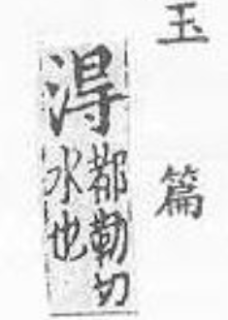 Ngọc Thiên 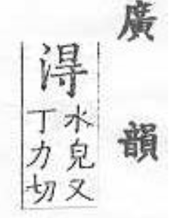 Quảng Vận 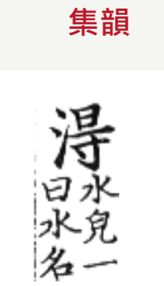Tập Vận
3. Bàn thêm về phụ âm l
3.1 Phụ âm l thuộc loại phụ âm bên (lateral/A, hơi thoát ra hai bên lưỡi thay vì đi thẳng ra ngoài miệng), dùng đầu lưỡi (alveolar/A), hữu thanh (vang/voiced/A, dây thanh quản rung động trong cuống họng) và tiếp cận (approximant, td. j, ɹ và l). Cấu trúc phát âm l khá phức tạp như vậy cho nên tạo ra nhiều hệ luận như
- có nhiều biến thể (biến thể âm vị/tha âm vị ~ allophones/A), lại có khi tạo ấn tượng cho người nghe là không có phụ âm l trong tiếng nói, hay 'nói ngọng', nói 'đớt' ...v.v... Td. Tiếng Anh có hai loại phụ âm l chính: trong/nhẹ (clear/light l, như trong cách đọc play, laugh ...) và đục (dark/velarised l, như trong cách đọc film, feel ...). Tiếng Việt của một số địa phương không phân biệt như trên nên khi học tiếng Anh, một số người dễ lầm phụ âm l và n: td. lice (các con chí), nice (tốt) so với rice (cơm); lot (một lố), not (không) so với rot (hư hỏng) ...v.v... Tiếng Nhật (một số phương ngữ), tiếng Trung (Trung Quốc, một số phương ngữ) và tiếng Hàn không phân biệt phụ âm l và r nên khi học tiếng Anh thường có vấn đề với phụ âm l. Đây là một hiện tượng đồng đại nhưng cũng hiện diện cách đây 4 TK (lịch đại) mà LM de Rhodes từng ghi lại trong BBC. Bài viết này (32B) không kể đến các thay đổi khác của phụ âm l như (a) l có thể trở thành i (j) trong các tổ hợp phụ âm như fl- pl- kl-:td. flamma (ngọn lửa, La Tinh) > fiamma (tiếng Ý), flos (bông hoa, La Tinh) > fiures (tiếng Ý) ...v.v… Hiện tượng ngạc cứng hóa (palatalisation/A) này khá phổ thông vì vị trí của lưỡi khi phát âm, nhưng cũng tùy ngôn ngữ như exemplum (thí dụ, La Tinh) nhập vào tiếng Pháp là exemple, tiếng Anh là example so với tiếng Ý là exampio ... (b) hoàn toàn biến mất, td. tiếng Anh fool/người khờ dại có phương ngữ như ở San Francisco hay người Mỹ gốc Phi Châu đọc như là foo hay là không có phụ âm cuối l (c) nguyên âm hóa (vocalisation/A) phụ âm l thành như nguyên âm ơ, u như trong các cách đọc tiếng Anh milk (sữa, đọc như là miu-k), help (giúp đỡ, đọc như là heo-p) ...v.v... Xem thêm chi tiết về các tương quan chính liên hệ đến bài này - đánh số ...(1) đến ....(7) - được liệt kê trong mục 3.3.4
- tạo ra các phương ngữ dù cùng một gốc
- phụ âm l thường xuất hiện trong giai đoạn cuối (td. khi lên 6 tuổi) trong quá trình thụ đắc ngôn ngữ (language acquisition) của trẻ em - xem bảng tóm tắt bên dưới:
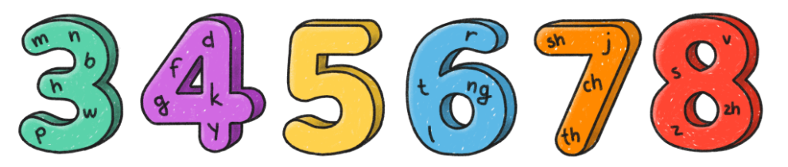
Trích từ trang https://speechblubs.com/blog/l-sound-articulation-therapy-parents-guide/
3.2 Trong BBC, LM de Rhodes đã ghi nhận là phụ âm l thường gặp ở đầu âm tiết, và có nhiều dạng (tổ hợp phụ âm có l). BBC trang 5 ghi là người Trung Hoa và Nhật Bản không đọc được phụ âm l, do đó người Đông Kinh (Hà Nội/Đàng Ngoài) phát âm 'chuẩn' hơn khi đọc tiếng La Tinh. BBC còn ghi thêm là phụ âm l có khi đi sau b (bl- như blả ~ trả hiện đại) ở Đông Kinh so với một số địa phương thì dùng t (tl- như tlả ~ trả hiện đại), cũng có khi là ml- (mlẽ ~ lẽ hiện đại), và có ít (hiếm) trường hợp l đọc như pl- (plàn - làn ~ lăn theo chính tả hiện đại, có lẽ in lầm ă thành à/NCT - BBC ghi nghĩa là devoluere/L ~ lăn xuống). Tuy có đề cập đến nhiều biến thể của phụ âm l, BBC không ghi hiện tượng lẫn lộn l và n như trong phần từ điển (3 mục: lám - nám, lám lám - nám nám, lử - nử). Người viết không ngạc nhiên với nhận xét trên của LM de Rhodes vì phụ âm xát/bên l chỉ có thể kết hợp với các phụ âm tắc p, b, t hai mũi (m) - nguyên nhân chính là cấu trúc đơn tiết của tiếng Việt TK 17. Khi phát âm l thì cần luồng hơi từ thanh quản ra khỏi miệng, điều này hầu như rất khó thực hiện cùng với các phụ âm xát vì cần điều kiện tương tự: td. các tổ hợp phụ âm fl. vl, sl chẳng hạn. Các phụ âm c ó vị trí lưỡi gần lại càng không thể kết hợp với phụ âm l như r, n, đ - trừ khi hoán chuyển cho nhau trong quá trình hình thành ngôn ngữ (lịch đại) hay phương ngữ (đồng đại). Các dạng chữ Nôm cổ - như trong Phật Thuyết Đại Báo Phụ Mẫu Ân Trọng Kinh/PTĐBPMKTA hay Chỉ Nam Ngọc Âm Giải Nghĩa/CNNAGN - hỗ trợ cho nhận xét về các dạng tổ hợp phụ âm (cổ) trong tiếng Việt xuất hiện trong VBL:
bl- như blăng ~ trăng viết là 𪩮 hay là ba 巴 ở trên chữ lăng 夌 (có khi chữ ba ở bên trái) (Quốc Âm Thi Tập), trăng còn ciết là bột 勃 lăng 菱 (An Nam Tức Sự).
bl- như blời ~ trời viết là 𫶸 hay là ba 巴 ở trên chữ lệ 例, hay ba lệ 婆例 (PTĐBPMATK), bột lỗi 勃耒 (An Nam Tức Sự)
ml- như mlời ~ nhời - lời viết là 𠅜 tắt của chữ ma 麻 hợp với chữ lợi 利 (PTĐBPMKTA); lăn viết là ma 麻 hợp với chữ lân 隣 (PTĐBPMATK) *mlăn nhưng VBL chỉ ghi dạng lăn
Chữ Nôm còn cho thấy dạng kl- (không thấy trong VBL hay PGTN, nhưng lại dùng tl-) như klống ~ trống (tlóũ trong VBL) viết là chữ cổ 古 hợp với lộng 弄 (có lúc chỉ dùng chữ lộng trong cùng một tài liệu/CNNAGN); tròn (tlòn trong VBL) viết là chữ luân 侖 hợp với chữ cự 巨 (có lúc chỉ dùng chữ luân/CNNAGN); treo (tleo trong VBL) viết bằng chữ liêu 僚 hợp với chữ cự 巨 ...v.v...
Không thấy chữ Nôm cho dữ kiện về cấu trúc đơn tiết hóa tl như trong VBL (xem trên). Tuy BBC không đề cập trực tiếp đến lẫn lộn n và l, LM de Rhodes đã ghi lại một cách gián tiếp về các tổ hợp phụ âm có l như trên. Đặc biệt là BBC cũng như phần từ vựng của VBL ghi cách đọc khác nhau của phụ âm răng/lợi r - có cách phát âm gần như phụ âm l - ở các tỉnh gần kinh đô (Đông Kinh/Hà Nội, mục rà VBL trang 631) - cho thấy khuynh hướng lẫn lộn khá rõ nét của các phụ âm đầu r - d – nh, thí dụ trích từ VBL:
rà - dà - nhà
rổ - dổ - nhổ
rện - dện - nhện
rọn - dọn - nhọn
mưa đã rản rản - mưa đã giản (VBL trang 637, 277) so với cách nói hiện đại thường là "mưa đã giảm". Để ý dản là dời vật gì bằng cả hai tay (VBL trang 158).
...v.v...
Các tương quan trên sẽ lặp lại khi nhìn rộng ra để xem các biến thể của phụ âm đầu lưỡi l và r, nhất là từ hiện tượng vùng (areal feature/A) và phương ngữ.
3.3 Hiện tượng vùng - lẫn lộn n l nhìn rộng ra hơn
3.3.1 Nam Trung Hoa và duyên hải Bắc Bộ (Việt Nam)
Như đã ghi nhận bên trên, lẫn lộn n và l đã hiện diện vào các TK trước qua tài liệu Hán và chữ quốc ngữ. Hiện nay, lẫn lộn n - l vẫn còn vết tích trong tiếng Lào, Quảng Đông và Mân Nam ... Td. đại từ nhân xưng ngôi thứ hai (anh, chi, mày) giọng Triều Châu (Tiều) là lứ - một dạng biến âm của nhĩ HV 爾. So với cách đọc 你 nhĩ nễ: nị/nei5 là giọng Quảng Đông, ở Hồng Kông cũng có khi đọc là lei. Hiện tượng lẫn lộn n và l phổ biến ở nhiều tỉnh miền Bắc (duyên hải) Việt Nam, đặc biệt là các tỉnh như Vĩnh Phúc, Bắc Ninh, Hưng Yên, Hải Dương và một số vùng thuộc Nam Định (nay là Ninh Bình). Có thể coi đây là hiện tượng vùng (areal feature/A) của các ngôn ngữ ở gần nhau trong một thời gian dài, dù không cùng nhóm hay họ ngôn ngữ nhưng lại có những tính chất giống nhau: td. lẫn lộn n và l chẳng hạn.
Bản đồ bên dưới cho thấy các phương ngữ Mân (td. Phúc Kiến, Chương Châu Thoại 漳州話), không kể các khu vực lẫn lộn n/l như tiếng Quảng Đông, Triều Châu, Tứ Xuyên …
. Ảnh hưởng của các ngôn ngữ Mân (td. Phúc Kiến) đã gây ấn tượng không nhỏ để được ghi nhận thành một mục riêng trong trang 602 VBL: mục phổ kiến (~ Phúc Kiến 福建 trong tiếng Việt hiện đại). Mục này còn ghi cách gọi phổ thông vào TK 17 của tỉnh Phúc Kiến là chincheos theo tiếng Bồ Đào Nha (hay Chương Châu/NCT).
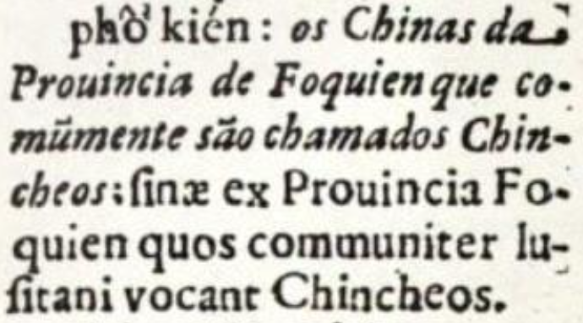VBL trang 602 phổ kiến ~ Phúc Kiến, Phúc đọc là fú giọng BK hiện nay. Không thấy tiếng Việt hiện đại dùng Phổ Kiến (Phúc là âm địa phương và cổ hơn).
Đây là chưa kể đến trường hợp nhà Trần có thể đến từ Phúc Kiến (Mân Việt) theo một số gia phả họ Trần ở VN, Đại Việt Sử Ký Toàn Thư, hay còn được chép lại trong Thiên Nam Ngữ Lục:
Lại nói đến sự Trần gia,
Tổ xưa vốn thực quê nhà nước Mân (câu 5593-5594)
...
Quên quê Phúc Kiến nhớ đường An Nam (câu 5600)
...v.v...
Nếu có gốc Phúc Kiến thì ngôn ngữ cũng có cùng những tính chất tiêu biểu như lẫn lộn n - l chẳng hạn.
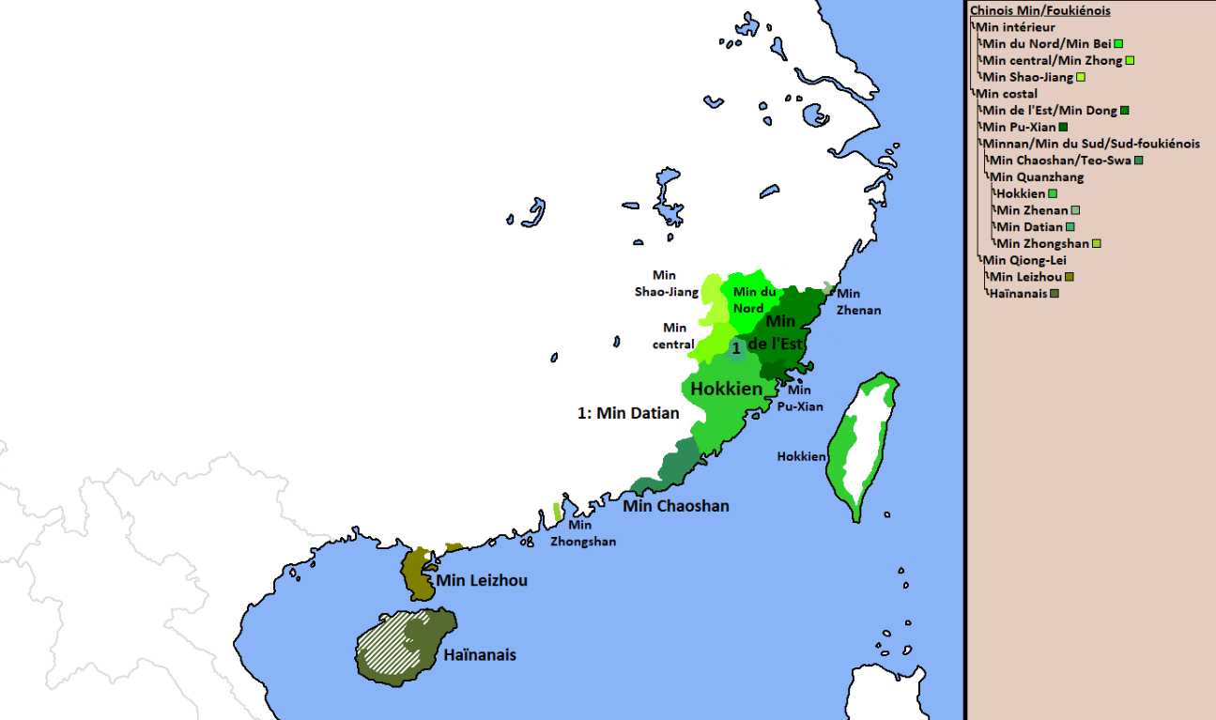
3.3.2 Nam Nigeria (Tây Phi Châu) có ngôn ngữ Igbo: các phương ngữ liên hệ cho thấy khuynh hướng lẫn lộn phụ âm n và l, l và r ...Thí dụ như elu nghĩa là lên (up/A), olulu nghĩa là (cái) lỗ (hole/A) thì một phương ngữ khác có các dạng enu và ononu ... Ngoài ra bên cạnh vùng nói tiếng Igbo có tiếng Annang là ngôn ngữ bản địa của Nigeria: tiếng này cũng cho thấy khuynh hướng lẫn lộn n và l, l và d như anakpeke (phụ âm -n-) nghĩa là cắt (động từ) có các dạng khác là adakpeke (-d- thay vì -n-) hay alakpeke (-l- thay vì -n-); phương ngữ Ukanafun của Annang còn cho thấy hai dạng ùlà và ùrà mang cùng một nghĩa (chợ) phản ánh tương quan đồng đại l ~ r:
n ~ l …........(3)
l ~ r ........... (5)
n ~ d ............(6)
l ~ d (đ) .........(7) xem thêm chi tiết về các tương quan đánh số (1) đến (7) ở trang sau.
3.3.3 Bắc Mỹ
Một dữ kiện thú vị là khuynh hướng lẫn lộn n - l không chỉ hiện diện ở khu vực Nam Trung Hoa và Bắc Bộ (duyên hải VN - xem bản đồ bên trên) - hay Phi Châu - mà còn có thể xẩy ra ở Bắc Mỹ (không liên hệ gì đến các ngôn ngữ ở Đông Á). Thí dụ như nhánh ngôn ngữ Algonquian ở Canada và Bắc Hoa Kỳ (thuộc họ ngôn ngữ Algic) gồm có các tiếng Cree, Innu-Naskapi, Blackfoot, Cheyenne, Arapaho ... Tiếng Cree lại có tiếng Plains Cree ở cực tây (ở trên khu vực nói tiếng Blackfoot, xem bản đồ bên dưới) đọc phụ âm l thành y (j, ngạc hóa) nên gọi là phương ngữ y; từ đấy đi về phía đông thì có tiếng Woods Cree đọc phụ âm l thành θ (th không kêu/voiceless như think, thought tiếng Anh) nên gọi là phương ngữ θ; đi về hướng đông và chung quanh vịnh Hudson (Hudson's Bay) thì có tiếng Swampy Cree đọc phụ âm l thành n nên gọi là phương ngữ n; kế đến (ở Ontario và vùng vịnh James) là tiếng Moose Cree đọc phụ âm l bình thường nên gọi là phương ngữ l; ở Quebec tiếng Cree lại có khuynh hướng đọc l thành y (j) nên gọi là phương ngữ y; tiếng Naskapi (Đông và Tây Naskapi) là phương ngữ n; đi về hướng nam thì có tiếng Atikamekw là phương ngữ r vì có khuynh hướng đọc phụ âm l thành r ...v.v... Tóm tắt các phương ngữ Cree và Innu-Naskapi qua cách đọc phụ âm l:
l > l ……..(1) td. nil hay là nila (để chỉ tôi ~ I/me tiếng Anh) trong phương ngữ l
l > y (j) ……..(2) td. nil/nila > niy/niya trong phương ngữ y
l > n ……..(3) td. nil/nila > nin/nina trong phương ngữ n
l > θ ……..(4) td. nila > nin/niθa trong phương ngữ θ
l > r ……..(5) td. nila > nira trong phương ngữ r

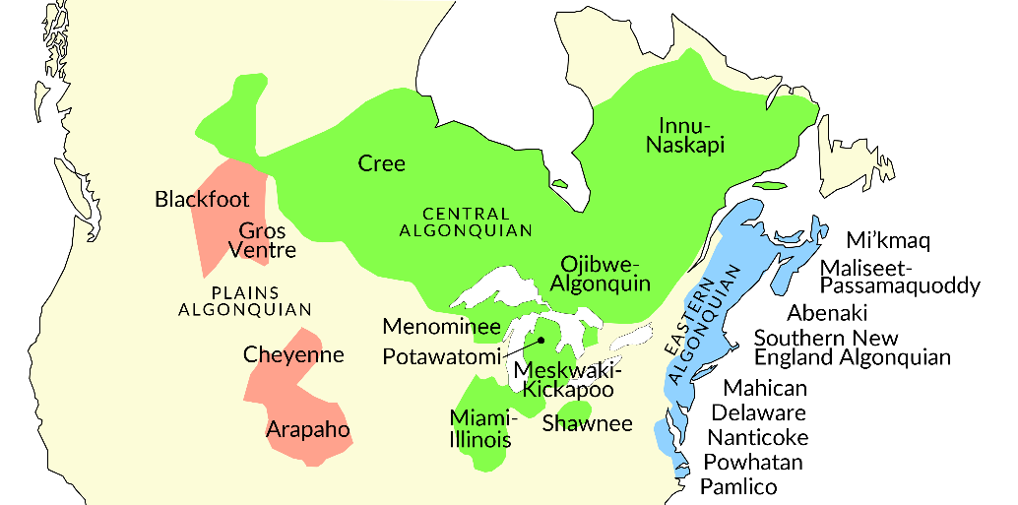
Trích từ trang https://home.cc.umanitoba.ca/~oxfordwr/algling/maps.html
3.3.4 Các tương quan trên trong tiếng Cree và Innu-Naskapi, từ (2) đến (7), đều liên hệ mật thiết đến kết quả biến âm trong tiếng Việt vì cấu trúc họng/lưỡi/miệng không khác biệt dù là dân cư ở Á Đông, Phi Châu hay Bắc Mỹ. Sự phân bố của các liên hệ này không đều nhau dù có khả năng hiện diện (đồng đại và lịch đại).
l > y (j) ........(2): như lăm - năm - nhăm - dăm, dủi - nhủi (đồ bắt cá ~ nơm theo VBL, liên hệ đến lủi/lụi > dủi/dụi) ...
l > n ........(3): như loãn > noãn (trứng) - giọng Thành Đô/Trung Quốc cũng đọc là noãn so với giọng BK luăn, thăm lom > thăm nom, lòng súng > nòng súng ...v.v... Địa danh hay danh từ nước ngoài khi nhập vào tiếng Hán hay Việt cũng cho thấy sự lẫn lộn n - l từ các TK trước đây, nhắc lại từ các bài viết phần 32, 32 B:
Pinang (Mã Lai ~ cau) > tân lang 檳榔 - binh lang (Béhaine/Taberd/ĐNQATV)
l > θ .........(4): đây là một tương quan rất hiếm trong ngôn ngữ Á Đông, tuy nhiên xem các cách đọc của chữ dược 藥 như thước (> thuốc) tiếng Việt, lược cho thấy tương quan l – θ. Liên hệ giữa các phụ âm đầu lưỡi còn thể hiện phần nào qua tổ hợp tl- td. tlu - tru - trâu, có địa phương như Nam Định đọc là tâu). Một điểm đáng chú ý ở đây là quá trình biến âm l > s khá rõ nét như trong các cặp lực - sức, lãng - sóng, lang - sang, lạp - sáp ..., và biến âm s > t cũng ổn định trong quá trình thành lập tiếng Việt hiên đại. Tuy nhiên quá trình biến âm trực tiếp l > t/th không qua giai đoạn s hay đ thì khó tìm thấy dữ liệu hỗ trợ. Một dữ kiện liên hệ đến tương quan l - θ là khi tiếng Hán nhập danh từ sầu riêng vào, durian (gốc Mã Lai, duri là gai, durian chỉ vật có gai):
*durian (Proto-Malayic) > *lulien (lưu/lâu liên) 流連 , 榴槤 > *sưu *riên > sầu riêng (Việt hóa - văn hóa dân gian > sầu riêng/sầu tư/sầu tây: buồn bả về chuyện riêng/ĐNQATV)
*durian > ทุเรียน thureiyin tiếng Thái (phụ âm đầu th- đọc như θ) - tiếng Khmer và tiếng Lào cũng đọc gần giống với phụ âm đầu θ, -l- > -r-
Condor (Mã Lai) > *Côn đôn > Côn Nôn > Côn Lôn (Luân) - Côn Sơn
Quá trình danh từ sầu riêng nhập vào các ngôn ngữ ở Đông Nam Á cho thấy tương quan giữa các phụ âm đầu lưỡi/răng d - l - θ (và l > s trong tiếng Việt) - xem thêm tương quan l - d ....(7).
l ~ r .........(5) td. lạc 絡 - rạc (tù rạc/VBL, chữ Nôm rạc có dạng lạc 絡落 hàm ý bị bó buộc, tù túng) long HV - rồng, liễu HV - rồi, liêm HV – rèm ...v.v... Rằm là ngày 15 âm lịch, liên hệ đến lăm (số năm sau số đếm từ 10 trở lên).
n ~ d (đ) .........(6) td. không đến nỗi ~ không đến đỗi (đồng đại), nỗi HV 餒 ~ đói ... Tương quan này không phổ biến trong tiếng Việt.
l ~ d (đ) ........(7) td. lâm HV 霖 - đầm (đầm đề, đầm đìa) - dầm (dầm dìa) so với liên hệ đ - d; lười ươi ~ đười ươi ... Tương quan này không phổ biến trong tiếng Việt, một số người Tàu có khuynh hướng đọc đ thành l như đồng tiền thành lồng tiền ...v.v...
4. Tiểu kết
Lẫn lộn n - l đã hiện diện cả ngàn năm trước đây, dù khá hiếm hoi, trong tài liệu âm vận HV, td. chữ 罱 䈒 Quảng Vận đọc là lãm, nhưng các tài liệu khác như Ngọc Thiên, Tập Vận, Loại Thiên đều ghi cách đọc *nãm; chữ 爾 尔 đọc là nhĩ (TVGT, ĐV, QV, TV, LT) hay *nễ, nhưng có tài liệu (td. Tự Giám) cũng ghi thêm cách đọc khác là *lĩ (so với lứ giọng Triều Châu ở Nam Bộ VN), Chữ liêm 溓 (cũng là 濂) cũng đọc là niêm và dùng như niêm 黏 (như niêm phong) theo Tập Vận, Loại Thiên, niêm còn đọc là yêm (ngạc cứng hóa); chữ liêu 摎 còn có thể đọc là não cả ngàn năm trước đây .... Ngoài khuynh hướng đồng đại như đang xẩy ra ở khu vực Bắc Bộ (duyên hải VN) vào TK 21, lẫn lộn n - l cũng gắn bó với chiều dày lịch sử thành lập tiếng Việt hiện đại. Cấu trúc [nên ... tuổi] như nên ba tuổi hay [nên hai, ba ...] bây giờ trở thành [lên ... tuổi] và [lên hai, lên ba ...] hay trở thành tiếng Việt ‘chuẩn). Noãn 卵 thật ra phải đọc là *loãn mới phù hợp với phiên thiết và âm gốc, nhưng bây giờ noãn là dạng ‘chuẩn’ (so với giọng Thành Đô/Tứ Xuyên, tiếng Hàn đều đọc *loãn với phụ âm đầu là n-). Để ý là cách đây khoảng 150 năm vê trước, *loãn đọc với phụ âm đầu là n theo giọng Triều Châu và Phúc Kiến, các miền ven biển ở phía Nam Trung Quốc. Tuy VBL chỉ cho thấy ba trường hợp (mục) lẫn lộn n - l là nám - lám, nám nám - lám lám và nử - lử, nhưng dựa vào các gợi ý này vào TK 17 ta có thể truy nguyên lãm HV bộ võng hay bộ trúc liên hệ đến nơm (nơm bắt cá), lãm HV bộ thủ liên hệ đến năm (hay nhắm/VBL), lãm HV bộ kiến liên hệ đến nom - nhòm - dòm, lãm HV bộ hỏa liên hệ đến nám. Ngoài ra, phụ âm l còn có thể đọc là nh- (mũi hóa j-/y-) như trong ba trường hợp lặt - nhặt, lẽ - nhẽ, lầm - nhầm (VBL không ghi dạng lầm so với mlầm, mnhầm, nhầm). Tiếng Việt cận đại cho thấy nhiều trường hợp l > nh hơn (giọng Bắc): lời - nhời, lớn - nhớn, lài - nhài (hoa), lem - nhem, lỡ - nhỡ ... Hiện tượng lẫn lộn n - l đã đóng góp phần nào trong quá trình hình thành tiếng Việt hiện đại, nhưng cũng tạo nhiều hệ luận vì cấu trúc phức tạp của miệng, lưỡi khi phát âm l: ngay cả giai trong đoạn thụ đắc ngôn ngữ của trẻ em thì phụ âm l chỉ xuất hiện ở thời kỳ cuối. Để ý là phụ âm n thường xuất hiện (khoảng 3 năm tuổi) trước phụ âm l khi các bé học nói tiếng mẹ đẻ: phù hợp với khuynh hướng n > l (td. nên > lên) trong tiếng Việt. Một hệ luận khá đặc biệt là các dạng khác nhau của phụ âm l (allophones) còn có thể tạo ra phương ngữ mà ít người nhận ra được. Miền Nam Trung Hoa (Phúc Kiến, Triều Châu, Tứ Xuyên) và Bắc Bộ VN (duyên hải) có khuynh hướng lẫn lộn n và l, qua đến Phi Châu cũng có hiện tượng này như trong các ngôn ngữ Igbo và Annang (ở Nigeria). Tiếng Cree ở Bắc Mỹ (Canada và miền Bắc Hoa Kỳ) có các biến thể của l, và đã tạo ra phương ngữ l, phương ngữ y, phương ngữ n, phương ngữ r, phương ngữ θ (t^{h}-) ...v.v... Một điều đáng nhắc lại ở đây là các ngôn ngữ ở Phi Châu, Bắc Mỹ không liên hệ gì đến tiếng Việt hay phương ngữ Nam Trung Quốc; cũng như người viết (NCT) không thấy một chương trình hay kế hoạch nào 'sửa ngọng n - l' trong các vùng miền hay quốc gia nói trên. Điều này cho thấy ảnh hưởng vùng miền (areal feature/A) trong khuynh hướng lẫn lộn n - l. Một hệ luận khác không kém thú vị là các danh từ riêng (nhân danh, địa danh) có cơ sở để giải thích được phần nào: td. tên của danh tướng của An Dương Vương (Thục Phán) là Cao Lỗ 皋魯 chẳng hạn. Cao Lỗ đã chế ra nỏ thần (nỏ liên châu) và hiến kế cho vua dời kinh đô xuống vùng đồng bằng (Cổ Loa). Công lao chế tạo nỏ (ná - nỗ HV 弩) đã để lại vết tích trong cách gọi tên ông qua ngôn ngữ là lỗ với khuynh hướng n > l (td. pinang > tân lang, binh long; Côn Nôn > Côn Lôn/Luân, nơm > *lom – lãm ...) trong lịch sử dựng nước Âu Lạc. Thành tố Lạc trong Lạc Long Quân, Âu Lạc, Lạc Việt, Lạc tướng, Lạc dân lại có thể liên hệ đến nác (đak, rak) là nước (chất lỏng) - hay mở rộng nghĩa chỉ một vùng không gian (nước non), khu rừng - trong tiếng Việt cổ đại (và các ngôn ngữ láng giềng như M'nong, Bahnar, Khmer ...). Bằng cách nhìn rộng ra hơn qua khung không gian (ngôn ngữ 'chuẩn' so với phương ngữ) và thời gian (đồng đại so với lịch đại, Hán cổ và Việt cổ), ta có thể nhận diện khuynh hướng lẫn lộn n và l rõ ràng hơn và những đóng góp liên hệ trong ngôn ngữ. Hi vọng loạt bài viết này là một động lực cho người đọc tìm hiểu thêm về tiếng Việt và khám phá nhiều kết quả phong phú hơn nữa.
5. Tài liệu tham khảo chính (bổ túc tài liệu trong các bài 32 đã liệt kê trước)
1) Đào Duy Anh (1950) "Nguồn gốc dân tộc Việt Nam" NXB Thế Giới (Hà Nội)
2) Trần Trí Dõi (2013) “Tên Hán Việt của tướng Cao Lỗ 皐 魯 thời Âu Lạc – An Dương Vương: từ góc nhìn ngữ âm lịch sử tiếng Việt” - Kỷ yếu HTQT “Nghiên cứu giảng dạy ngôn ngữ, văn hóa Việt Nam – Trung Quốc” lần thứ IV (ĐHKHXH&NV. Hà Nội 14 tháng 12 năm 2013). Nxb Đại học Quốc gia Hà Nội 2014, tr 87 - 95 (ISBN:978604621229-4).
(2017) "Tìm hiểu về thành tố ‘Lạc’ trong khái niệm Lạc Việt" - có thể tham khảo bài viết này trên trang https://luocsutocviet.com/2019/08/23/414-tim-hieu-ve-thanh-to-lac-trong-khai-niem-lac-viet/ ...v.v...
3) Carstairs Douglas (1873) “Chinese-English Dictionary Of The Vernacular Or Spoken Language Of Amoy: With The Principal Variations Of The Chang-chew And Chin-chew Dialects” NXB Trubner & CỌ (London)
4) William Duffus (1883) "English-Chinese of the Vernacular or Spoken language of Swatow" NXB English Presbyterian Mission Press (Swatow).
5) Trần Văn Dũng/Đặng Minh Tâm (2021) "Trao đổi về cách đọc và viết một số địa danh ở Tây Nguyên - tiếp cận từ góc độ ngôn ngữ - văn hóa" Tạp Chí Khoa Học Xã Hội số 4 (272) 2021.
6) A. M. Fielde (1883) "A Pronouncing and Defining Dictionary of the Swatow Dialect arranged according to syllables and tones" NXB AMERICAN PRESBYTARIAN MISSION PRESS (Shang Hai).
7) Hội Khai Trí Tiến Đức – ban văn học (1931/1954) “Việt Nam Tự Điển” NXB Trung Bắc Tân Văn (Hà Nội).
8) Hoàng Thị Liên Hương (2019) "Đặc điểm tục ngữ tiếng Mường" Luận án thạc sĩ Ngôn Ngữ Học dựa vào tiếng Mường (Hòa Bình).
9) Nguyễn Văn Khang (Chủ biên), Bùi Chỉ, Hoàng Văn Hành (2002) "Từ điển Mường Việt" NXB Văn Hóa Dân Tộc (Hà Nội).
10) Ettien Koffi (2019) "An Acoustic Phonetic Account of the Confusion between [l] and [n] by some Chinese Speakers" đăng trong Linguistic Portfolios: Vol. 8 , Article 6.
11) Phạm Thị Kiều Ly (2025) "THE EVOLUTION OF CONSONANT CLUSTERS IN VIETNAMESE: RECONSTRUCTION BASED ON MANUSCRIPTS IN QUỐC NGỮ SCRIPT FROM 17TH TO 19TH CENTURIES" có thể tham khảo toàn bài trên trang này https://evols.library.manoa.hawaii.edu/items/bfee6dfa-f65e-40f8-971e-c05ddc009ea1 ...v.v...
12) Henri Maspero (1912) "Études sur la phonétique historique de la langue annamite - les initiales" tạp chí Bulletin de l'École française d'Extrême-Orient năm 1912 12 pp. 1-124.
13) Vũ Đức Nghiệu (2015) "Biểu hiện của quá trình biến đổi các tổ hợp phụ âm bl, ml, mnh, tl trong ngữ liệu chữ quốc ngữ thế kỉ XVII – đầu thế kỉ XIX" - có thể tham khảo toàn bài trên trang này chẳng hạn http://khoavanhoc-ngonngu.edu.vn/hoi-thao/155-chu-quoc-ngu/5509-xzcdzxc.html ...v.v...
14) Vũ Thế Ngọc (1989) "Ý Nghĩa Quốc Hiệu Lạc Việt" Đặc San Đền Hùng Xuân Kỷ Tỵ 1989 - San Jose (USA).
15) Daniel Recasens (2012) "A cross-language acoustic study of initial and final allophones of /l/" đăng trong tạp chí Speech Communication 54(3):368-383
16) Rơmah Dêl (1977) "Từ điển Việt - Gia Rai" Viện Ngôn Ngữ Học, Ủy Ban KHXHVN - NXB Khoa Học Xã Hội (Hà Nội, 1977)
17) Bùi Khánh Thế (Chủ biên)/Phú Trạm, Quảng Đại Cẩn "Từ điển Việt - Chăm" NXB Khoa Học Xã Hội (1996)
18) Nguyễn Cung Thông (2021) “Tiếng Việt từ TK 17: nên mười tuổi và nên hoa” hai bài viết trước đây là phần 32 và phần 32B - có thể tham khảo các bài viết này trên trang https://nghiencuulichsu.com/2021/08/16/tieng-viet-tu-tk-17-nen-muoi-tuoi-va-nen-hoa-phan-32/ hay https://www.daophatngaynay.com/vn/van-hoc/31704-tieng-viet-tu-tk-17-nen-muoi-10uoi-va-nen-hoa-phan-32b.html ...v.v...
19) Tỉnh Lâm Đồng (1983) "Từ điển Việt - Kơho" soạn giả Hoàng Văn Hành, Vũ Bá Hùng, Đoàn Văn Phúc, Tạ Văn Thông ... Sở Văn Hóa và Thông Tin xuất bản
20) Wei Zhang/John M. Levis (2021) "The Southwestern Mandarin /n/-/l/ Merger: Effects on Production in Standard Mandarin and English" - có thể đọc toàn bài trên mạng như https://www.frontiersin.org/journals/communication/articles/10.3389/fcomm.2021.639390/full
Phụ Trương
1. Liêm còn đọc là niêm – yêm (l - n – y/j)
Không những lãm HV có thể đọc là *nãm (mục 2.2 bên trên), liêm 溓 - chữ hiếm nghĩa là chầm chậm (nước chảy), bình tĩnh) - cũng có thể đọc là niêm:
力鹽切 lực diêm thiết (TVGT)
勒兼切 lặc kiêm thiết (QV, TV, LT)
離覽切 li lãm thiết (TV, LT)
泥占切，音粘 nê chiêm thiết, âm niêm (TV, LT, CV) - để ý TVGT, QV, LKTG, NT không thấy ghi âm đầu n- như TV, CV.
力冉切 lực nhiễm thiết (TV, CV) ...v.v...
Như vậy là khả năng lẫn lộn n và l đã xuất hiện ít nhất cả ngàn năm trước trong văn bản như Quảng Vận, Tập Vận ...v.v... Không những liêm có thể đọc là niêm (l > n), một dạng tương đương khác là yêm/yếm 淹 cho thấy khuynh hướng ngạc cứng hóa (l > j/y). Tham khảo chi tiết các biến âm l - d đánh số (2) và l - n đánh số (3) trong mục 3.3.3 bên trên.
2. Nương và nhưỡng có âm gốc là lương (l – n)
Không phải ngẫu nhiên mà các chữ nương 娘 và nhưỡng 酿 với thành phần hài thanh là lương 良 mà lại đọc với phụ âm đầu là n/nh thay vì l- (lương)
nương l > n ……(3)
nhưỡng *nưỡng l > nh
Xem lại cấu trúc các chữ mà lương 良 là một thành phần (một số là chữ hiếm) thì có 2 cách đọc với phụ âm n-, nh- so với 47 chữ - hay là khoảng 4 % phụ âm l > n/nh, khoảng 2 % phụ âm l > j/y (tiếng Nhật). Tóm tắt 47 chữ được tra cứu:
俍 (lương), 哴 (lượng), 埌 (lãng), 娘 (nương), 㟍 (lang/lãng), 悢 (lượng), 浪 (lãng), 狼 (lang), 斏 (lãng), 㫰 (lãng ~ 朗), 朖 (lãng ~ 朗), 桹 (lang), 㱢 (lang), 烺 (lãng ~ 朗), 琅 (lang), 䀶 (lượng), 硠 (lang, tiếng đá chạm kêu len ken), 稂 (lang), 粮 (lương), 羪 (âm tiếng Nhật là yo), 艆 (lang - thuyền lớn), 蜋 (lang), 誏 (lang - tiếng xưng hô), 踉 (lương), 躴 (lang), 䡙 (lang), 酿 (nhưỡng), 鋃 (lang), 駺 (lang), 䯖 (lang/lương), 𩷕 (lang), 郞 (lang), 食 (thực), 㝗 (lang/lãng), 崀 (lang), 莨 (lang), 䆡 (lang), 䍚 (lãng), 筤 (lang), 飬 ?, 籑 (soạn), 㢃 (lang), 㾗 (lượng), 閬 (lãng), 剆 (la, nghĩa là đánh), 㓪 (lãng ~ 朗), 勆 (lang), 朗 (lãng), 欴 (lang), 郒 (lang, địa danh).
3. Liêu/lao - nao qua thành phần hài thanh 翏
Xem chữ liêu bộ thủ 摎 có các cách đọc theo phiên thiết là liêu, lưu, liễu, cưu, cù, giao, giảo, não: cho thấy khuynh hướng lẫn lộn n - l, phụ âm l- từ thời Đường Vận (năm 751: 力求切，音留 lực cầu thiết, âm lưu) so với phụ âm l- thời Tập Vận (300 năm sau: 女巧切，鐃上聲 nữ xảo thiết, nao thượng thanh). So sánh 44 chữ có thành phần là liêu 翏 thì có 3 chữ có thể đọc là *naos với phụ âm đầu là n-, hay khoảng 9 %. So với trường hợp nương/nhưỡng với 4 %, các tỷ số này cho thấy lẫn lộn n - l chỉ chiếm một phần rất nhỏ trong các chữ Hán được khảo sát; tuy nhiên hiện tượng lẫn lộn này đã hiện diện cả ngàn năm trước đây trong thư tịch. Tóm tắt 44 chữ được tra cứu:
僇 (lục) 嘐 (hao, giao) 𪤗 (liệu) 嫪 (lạo/lao) 嵺 (liêu) 𢄪 ?, 憀 liêu/lưu) 摎 (liêu, lưu, liễu, cưu, cù, giao, giảo, não) 漻 (liêu, lưu) 㺒 (hao, hào, xao, lao, não) 䢧 (liêu/liệu) 㬔 (hào) 樛 (liêu, cưu) 熮 (liêu, lưu, liễu) 璆 (cầu, cưu, cù, lựu) 膠 (giao, hào, nạo, xao, nạo) 疁 (lưu, hốc, súc) 磟 (lục) 穋 (cưu, cầu) 繆 (mâu, mưu, mậu, liễu, liêu, mục) 蟉 (lưu, liễu, liệu) 䚧 (lưu) 謬 (mâu, mậu, diệu) 豂 (liêu) 蹘 (liêu) 賿 (liệu) 轇 (giao) 醪 (lao) 鏐 (lưu, liêu, cầu) 飂 Liêu, liệu) 髎 (liêu, liệu) 䵏 (lão) 勠 (lục, lưu, liêu) 剹 (lục, cú) 鄝 (liễu) 戮 (lục, liêu, lựu) 雡 (lựu) 顟 (liệu, liêu) 鷚 (lựu, lưu, mậu, mâu) 寥 (liêu, lịch) 蓼 (liễu, liệu, lục, lão) 廖 (liệu) 瘳 (liêu, sưu) 䰘 (lưu, kiểu, lịch).
4. Dược - thuốc - lược so với lạc - nhạc (l – j/y – n -nh)
Chữ dược/lược/thước 藥 (thanh mẫu dĩ 以 vận mẫu dược 藥 nhập thanh, khai khẩu tam đẳng) có các cách đọc theo phiên thiết
以勺切 dĩ chước thiết (TVGT)
與灼切 dự chước thiết (NT, TTTH)
以灼切 dĩ chước thiết (ĐV, QV)
弋約切 dặc chước thiết (TV, VH, LT, CV, TVi, CTT) - không thấy CV/TVi/CTT ghi các dạng đọc thước và lược (dược là âm phổ thông từ thời CV cho đến nay).
式灼切，音鑠 thức chước thiết, âm thước (TV, VH, LT) - âm thước còn được bảo lưu trong tiếng Việt qua dạng thuốc (chữ Nôm thường dùng 束 thúc biểu âm).
力灼切 lực chước thiết (TV, LT)
旅灼切，音略 lữ chước thiết, âm lược (VH)
TNAV ghi vận bộ 蕭豪 tiêu hào (入聲作去聲 nhập thanh tác khứ thanh)
CV ghi cùng vần/nhập thanh 藥 躍 礿 禴 瀹 𤅰 爚 龠 籥 鑰 鸙 虐 瘧 (dược thược ngược).
Giọng BK bây giờ là yào (theo pinyin hiện đại) so với giọng Quảng Đông joek6, ngok6 và các giọng Mân Nam 客家话 [海陆腔] rok8 [东莞腔] jok8 [沙头角腔] jok8 [陆丰腔] jok8 [台湾四县腔] jok8 [客语拼音字汇] yog6 [客英字典] jok8 [宝安腔] jok8 [梅县腔] jok8, 潮州话 腰8 央8 ，iêh8/ioh8(iêh) iag8(iâk), tiếng Nhật (Kan-on) yaku và tiếng Hàn yak (jak).
Để ý thành phần hài thanh của dược là lạc/nhạc 樂, phản ánh các tương quan trong tiếng Việt l - nh, l - d (lược - dược), l - θ (lược - thuốc) qua biến âm sh - th (tiếng Việt) so với l - s (Hán, Việt). Khi một tiếng nhập vào tiếng Việt thì thường phải hòa nhập vào cấu trúc (phát âm) của tiếng Việt.
5. An Nam đọc thành An Lâm (giọng Sán Đầu 汕頭 Swatow - Triều Châu - một thành phố ven biển ở Quảng Đông), đảo Hải Nam (Hainan theo giọng BK) đọc là Hái-lâm - trích từ các trang 45, 130 trong cuốn English-Chinese of the Vernacular or Spoken language of Swatow - William Duffus, English Presbyterian Mission Press (1883).
Namoa ~ Nam Úc 南澳 (địa danh TQ)
south ~ (hướng) nam đọc là lâm hay nâm
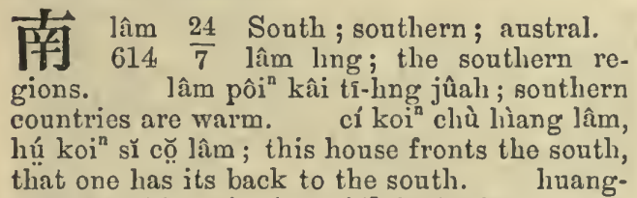 Trích từ trang 338 "A Pronouncing and Defining Dictionary of the Swatow Dialect arranged according to syllables and tones" (sđd). Tự điển William Duffus (sđd) cùng thời lại ghi hai cách đọc lam và nam.
Nam cũng đọc là lâm theo giọng Phúc Kiến (Chương Thâu/Tuyền Châu ~ chincheos theo VBL), An Nam (Cochichina) đọc là An lâm - hình sau trích từ “Chinese-English Dictionary Of The Vernacular Or Spoken Language Of Amoy: With The Principal Variations Of The Chang-chew And Chin-chew Dialects” Carstairs Douglas (sđd):
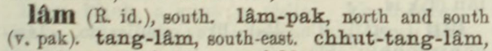
6. Lẫn lộn n-l trong chữ Nôm
Lẫn lộn n-l không chỉ hiện diện từ thời chữ La Tinh/Bồ (quốc ngữ) ra đời, nhưng lại thường gặp hơn trong chữ Nôm như các trường hợp sau đây (một trong nhiều dạng được chọn ra):
Nổi (sôi nổi) 磊 (lỗi) - Hồng Đức Quốc Âm Thi Tập 8b:
䏾鵶東𡗶㐌𤎜 㗂𪃿傕磊㗂寒砧
Bóng ác đông, trời đã rạng. Tiếng gà sôi nổi tiếng hàn châm
Nếu chữ Nôm viết là 𠮩 = bộ khẩu + liễu (*lếu) - còn đọc là lếu, lẻo, niểu - Lý Hạng Ca Dao
Neo 鐐 (liêu, *leo)
Năn bộ khẩu + chữ lân (lân, *lăn) 粦 – td. năn nỉ
Nong 竜 long (chen vào, nung vào ĐNQATV) - Nam Phong Giải Trào
Nòng 𬠥 (lòng) – td. nòng nọc đứt đuôi - Xuân Hương Thi Tập/HXH
Lăm 南五 (nam)
Lên 𢧚 hay 年 (niên – nên)
Lốm bộ thảo + chữ nam (nốm) 南 – Nguyễn Khuyến
Nặn bộ thủ + chữ lân 吝 (lận) Hồ Xuân Hương/HXH
Nấp bộ thổ + chữ lập (lập) 立 - HXH
Lội bộ khẩu + chữ nội 內 (nội) - HXH
Lãi (lợi, lời) chữ Nôm viết bằng bộ bối hợp với chữ nãi 乃 - Huấn Tục Quốc Âm Ca
Nạc 䑈 bộ nhục + lạc (nhạc) (Nguyễn Khuyến trong Quế Sơn Thi Tập)
Nương chữ Nôm viết bằng bộ nhật/thủ + chữ lương 良 (lương)
Nén bộ thủ + chữ liễn 輦 (liễn)
Nồi chữ Nôm viết bằng bộ thổ hợp với chữ lôi 𪤠 (Nam Phong Giải Trào - 1910)
Lom bộ thân + chữ nam 南 (nam) – lom khom … so sánh thăm lom - thăm nom …v.v…
Lầm chữ ngộ + chữ nhâm 任 (nhầm, lầm) – ngạc cứng hoá l > nh. …v.v…
Để ý là các tác giả Nguyễn Khuyến, HXH … đều từng ở các vùng Hà Bắc, Hà Nam và thuộc tầng lớp hiếm hoi ‘có học’ trong xã hội VN vào thời trước.
7. Nác từng được kí âm là lược
Trần Cương Trung (Trần Phu) được cử đi sứ Việt Nam vào thời nhà Trần (khoảng 1293) và soạn An Nam Tức Sự. Trong tài liệu này có một số tiếng Việt được kí âm (qua lỗ tai của người nghe/Trần Phu): không thể khẳng định là người nghe đã kí âm lầm phụ âm đầu n- thành l- hay chính người đọc (bản địa) phát âm n- thành l- ?
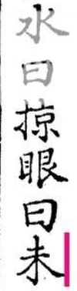 Trích từ An Nam Tức Sự (trong Trần Trung Cương Thi Tập, khoảng cuối TK 13) ghi thủy là lược 掠, nhãn là *mạt chép lầm thành vi). Lược có một dạng âm trung cổ phục nguyên là *lak, tương ứng với lạc/lác tiếng Việt ~ nác (nước). Đến thời An Nam Dịch Ngữ, khoảng TK 16 hay 17, thì nước được kí âm là nặc 匿, rất gần âm nác trong VBL - xem hình chụp bên dưới
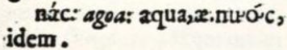VBL trang 499
Nước chữ Nôm thường dùng dạng nhược 渃 và có hai nét nghĩa vào thời VBL a) nước (chất lỏng) b) nước (quốc gia). Một nét nghĩa nữa chỉ phương thế, cách thức như nước cờ, đàng đi nước bước (Béhaine/1772-1773): theo người viết (NCT), dạng nước này là kết quả của khuynh hướng lẫn lộn n - l từ âm lược 略 (mưu lược, chiến lược ...).

Nghiên cứu ngôn ngữ độc lập ở Melbourne (Úc) – email nguyencungthong@gmail.com
Cần phân biệt phát âm không rõ (không 'chuẩn') vì phương ngữ, tuổi tác, môi trường … so với các trường hợp bẩm sinh hay trục trặc vì cấu trúc họng/miệng/lưỡi không như bình thường hay có vấn đề y khoa (medical conditions): đây là những hội chứng cần chuyên gia y tế/ngôn ngữ chữa trị. Bài viết 32B cho thấy chiều sâu của hiện tượng lẫn lộn n - l và giải thích phần nào tại sao một số nỗ lực sửa ngọng n/l không đạt được kết quả như ý!
Tham khảo “Phật Thuyết đại báo phụ mẫu ân trọng kinh – chữ Nôm và tiếng Việt” Hoàng Thị Ngọ - NXB Khoa Học Xã Hội – Hà Nội (1999).
Đối với các nhà nghiên cứu Trung Quốc, tTên tài liệu này là 英漢汕頭方言口語詞典 Anh Hán Sán Đầu Phương Ngôn Khẩu Ngữ Từ Điển - có thể tham khảo trên mạng như https://archive.org/details/englishchinesev00duffgoog/page/n12/mode/2up ...v.v...
Câu ca dao này có nét chữ đậm hơn nhưng cùng một kiểu viết, có thể là LM Béhaine đã ghi sau này: Taberd (1838) không gi câu ca dao này dù chép lại mục mặc 100% cũng như Theurel (1877). Chỉ có Theurel ở Đàng Ngoài ghi cách dùng ngã nhĩ so với hai tài liệu nguồn (Béhaine và Taberd).
Từ điển Mường Việt - Nguyễn Văn Khang (Chủ biên), Bùi Chỉ/Hoàng Văn Hoành - NXB Văn Hóa Dân Tộc (Hà Nội, 2002).
Dòm (nom) cũng có thể liên hệ đến động từ lâm/lậm 臨 đọc là 力尋切 lực tầm thiết (TVGT, ĐV, QV), 犂針切 lê châm thiết (TV, LT, VH), 犂沉切 lê trần thiết (CV) có nghĩa là nhìn hay xem từ ở trên cao xuống, một dạng âm cổ phục nguyên của lâm là *(b/p)lum (so với lom - nom) - dòm chữ Nôm thường dùng diệm/diễm 焰 mà âm cổ là *loms (so với lom - nom tiếng Việt). Dòm còn một dạng chữ Nôm khác dùng đạm 窞 (biến âm d - đ). Trích Đại Nhã 上帝臨女，無貳爾心 thượng đế lâm nữ, vô nhị nhĩ tâm (nữ ở đây chỉ đại từ danh xưng ngôi thứ hai - xem mục 1.5 nhĩ - mầy ở trong bài) - tạm dịch/NCT "ông trời dòm thấy hết các ngươi, đừng có nghi ngờ gì". Tương quan l - j/d còn thấy trong các cách dùng lâm 淋 dầm (dầm mưa), lâm 霖 dầm (mưa dầm) ...v.v...
Có tác giả như Đào Duy Anh cho rằng Lạc liên hệ đến chim Lạc hàng năm bay về phương Nam vào mùa gió bấc (sđd), còn Gotō Kimpei thì đề nghị lạc liên hệ đến lạch - rạch, Michel Ferlus đề nghị lạc (*rak) có gốc *b.rak ~ *p.rak chỉ dân tộ Wa và liên hệ đến nhóm Bách Việt, Trần Trí Dõi trong bài viết gần đây (2017 - Tìm hiểu về thành tố ‘Lạc’ trong khái niệm ‘Lạc Việt’) đề nghị *rak hàm ý một vùng đất, một nhóm người ...v.v...
Tham khảo loạt bài "Nguồn gốc Việt (Nam) của tên 12 con giáp" cùng tác giả (NCT) trang này chẳng hạn https://hcmussh.edu.vn/tin-tuc/NguongocVietNamcua12congiap-Tichokchutchuot-NguyenCungThong?
Đây là không kể các trường hợp như tổ hợp phụ âm -lm có thể đơn tiết hóa thành -lum (hay -lom, -lam ...), gọi là epenthesis (thêm âm tiết): td.tiếng Anh film (phim tiếng Việt - mất hẳn phụ âm l) của tiếng Ái Nhĩ Lan, vài miền bên Anh, Tô Cách Lan, Nam Phi, một số vùng ở Úc: đọc film thành filum, hay kiln (lò lửa) đọc thành kilen, blue (xanh da trời) có thể đọc thành buh-lue ...v.v...
Dạng Phổ 福 trong Phổ Kiến 福建 (Phúc Kiến) cho thấy âm Hán đọc vào TK 17 (mất phụ âm cuối -k) - so với âm fú fù (theo pinyin) giọng BK bây giờ.
Tham khảo bài viết "Igbo consonant confusion matrix: Issues on phonetic similarity" tác giả Cecilia Amaoge Eme/Linda Chinelo Nkamigbo/Benjamin Ifeanyi Mmadike (2016) trên mạng như https://www.academia.edu/64645421/Igbo_consonant_confusion_matrix_Issues_on_phonetic_similarity ...v.v...
Tham khảo chương 2 "ANNANG AND ITS DIALECTS" trong Historical Antecedents - trên mạng này chẳng hạn Afrischolar.net …
Tham khảo chi tiết trên trang này chẳng hạn https://www.yorku.ca/research/cikl/languages/algonquin-language-resources/ …v.v…
Tham khảo chi tiết tự điển song ngữ Cree và Anh trên mạng như trang này chẳng hạn https://www.creedictionary.com/search/?q=me&scope=0&submitButton.x=31&submitButton.y=14 …
Tham khảo các từ điển viết bởi A. M. Fielde (1883), William Duffus (1883) và Carstairs Douglas (1873) - sđd
Trong lúc soạn bài này, tỉnh Hưng Yên phát động phong trào 'sửa ngọng n l' rất sôi nổi - td. tham khảo bài tường thuật trên báo Tuổi Trẻ (4/10/2025) https://tuoitre.vn/gan-41-000-nguoi-hung-yen-du-hoi-thao-khac-phuc-viec-noi-viet-nham-lan-l-n-20251004172552283.htm ...v.v...
Tham khảo "An Nam Dịch Ngữ" Vương Lộc giới thiệu và chú giải, NXB Đà Nẵng - Trung Tâm Từ Điển Học (1995, Hà Nội - Đà Nẵng).

